Atsakymai į klausimus
2025-04-01

- Prašome patikslinti, koks rišiklis turi būti naudojamas asfaltbetonio mišiniui AC 16 AS, kai TS nurodoma mišiniai turi atitikti TRA ASFALTAS 24 keliamus reikalavimus - 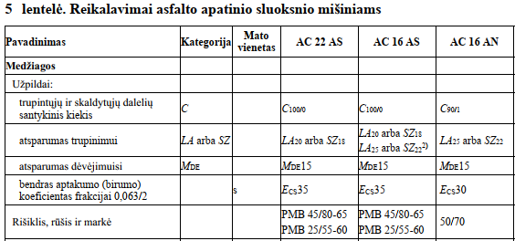
Matome, kad rišiklis PMB 45/80-65, o projekte pateikiama 50/70.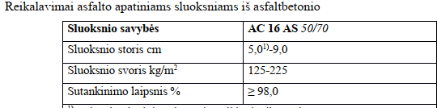.

Atsakymas: DK 3 asfalto dangos konstrukcijos apatiniam sluoksniui AC 16 AS TS lentelė parengta pagal ĮT ASFALTAS 24, 1 lentelę, kur nurodyta 50/70.

Asfalto rišikliai turi atitikti abu dokumentus, ĮT ASFALTAS 24 ir TRA ASFALTAS 24, todėl naudoti TRA ASFALTAS 24 pateikiamą rišiklio rūšį ir markę.

- Prašome patikslinti, koks mišinys turi būti vertinamas pagrindo sluoksniui, nes TS pateikta 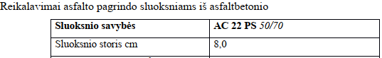, o žiniaraštyje „Asfalto pagrindo sluoksnio įrengimas iš mišinio AC 32 PS, h-0,08 m“, prašome pataisyti.

Atsakymas: Asfalto pagrindo sluoksniui naudojamas AC 22 PS, kaip nurodyta TS. Koreguojamas KŽ.

- Projekte parašyta, kad visas kabelis klojamas vamzdyje uždaru būdu. Techninėse specifikacijose įdėtas pagal parametrus paprastas vamzdis nors parašyta, nors darbai nurodomi įrengimui uždaru būdu.

1.4 Uždaru būdu žemėje klojami elektros kabelių apsaugos vamzdžiai
Eil.Nr.
Techniniai parametrai ir reikalavimai Dydis, sąlyga
1. Standartai LST EN 61386-24
2. Produkto sertifikavimas turi būti atliktas Europoje
esančioje nepriklausomoje organizacijoje, kuri yra
akredituota produktų sertifikavimo srityje
Pateikti sertifikatą
3. Medžiaga PP, PE
4. Vamzdžio išorinė sienelė Gofruota
5. Vamzdžio vidinė sienelė Lygi
6. Vamzdžio išorinės sienelės spalva Raudona
7. Vamzdžių gabaritiniai matmenys (išorinis
vamzdžio skersmuo, mm) 75
8. Atsparumas gniuždymui pagal LST EN 61386-24
standartą ≥ 750 N
9. Atsparumas smūgiams pagal LST EN 61386-24 standartą Normalus
Darbai bus įrengiami uždaru būdu ar atviru būdu. Koks vamzdis turi būti naudojamas?

Atsakymas: Darbai numatyti vykdyti uždaru būdu, vamzdis turi būti pritaikytas tokiems darbams. Rangovas įvertinęs situaciją gali vykdyti darbus atviru būdu.

- Projekto AT-24S-2252-03-TDP-EA1 sąnaudų žiniaraštyje :
p. 10. Kabelių apsaugos vamzdžiai klojami kryptinio gręžimo būdu. Išorinis vamzdžio skersmuo 75 mm; vamzdžio išorinė sienelė GOFRUOTA. (TS 1.4).
Pagal šį aprašymą ("GOFRUOTA") ir pagal TS 1.4 p. - šie vamzdžiai tinka tik atviram klojimo būdui.
Prašome patikslinti techninę specifikaciją.
p. 20. 0,4 kV Al 4 x 25 mm2 kabelio tiesimas uždaru būdu vamzdyje (kryptinio gręžimo būdu)
Situacijos plane su el. apšvietimo tinklais yra pastaba " susikirtimuose su dujų ir tinklais el. kabelis klojamas atviru būdu", tad negali viskas būti atliekama kryptinio gręžimo būdu.
Projekte nėra kabelių montavimo lentelės, todėl ir atviro montavimo kiekiai nėra pateikti.
Prašome patikslinti projektą arba leisti rangovui pasirinkti kabelio klojimo būdą.

Atsakymas: papildomas TS:
Kabelių apsaugos požeminiai vamzdžiai
- Medžiaga - Plastikas
- Medžiagos rūšis - Polietilenas (PE)
- Spalva - Raudonas
- Modelis - Standus
- Forma - Išorinė ir vidinė pusės lygios
- Vidinis skersmuo 96.8 mm
- Išorinis skersmuo 110 mm
Projekte numatyta vamzdžius kloti kryptinio gręžimo būdu. Rangovas įvertinęs situaciją gali vykdyti darbus atviru būdu.

- Kodėl projekte AT-245-2252-3-04-TDP-EA numatyta vamzdžius el. kabeliams per visą kabelių trasą kloti tiktai uždaru būdu, kas labai padidina darbų kainą. Gal galima tose vietose kur yra veja vamzdžius kabeliams kloti atviru būdu?

Atsakymas: Projekte numatyta vamzdžius kloti kryptinio gręžimo būdu. Rangovas įvertinęs situaciją gali vykdyti darbus atviru būdu.

- Prašome patikslinti kuo susiję įkelta iškarpa SO dalyje aiškinamojo rašto 18 lape su perkamu objektu

Atsakymas: 18 lape iš 27, iškarpoje numatyta preliminari statybvietės vieta. Rangovas savo nuožiūra pasirenka vietą statybvietei, esant poreikiui susitaria su sklypo valdytoju dėl sklypo panaudojimo galimybės ir sąlygų.

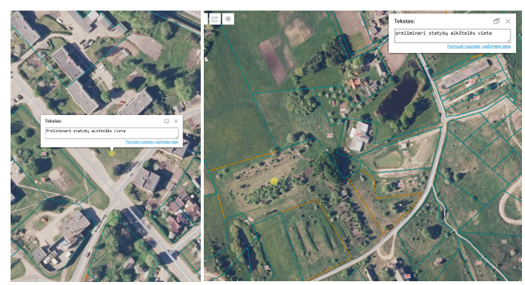

- Susisiekimo dalies DKŽ papildėte betoninių trinkelių su įspėjimo bei vedimo paviršiumi kiekiais (dabar viso 1460 m2), o pagrindų sluoksnių kiekiai liko tie patys. Prašome patikslinti arba paprastų betoninių trinkelių kiekį, arba pagrindo sluoksnių kiekius.

Atsakymas: tikslinami kiekiai
3.16 | Betoninių trinkelių įrengimas, h-0,08 m | TS 08 | m² | 1270
3.17 | Betoninių trinkelių su kauburėliais įrengimas, h=0,08 m | TS 06 | m² | 48
3.18 | Betoninių trinkelių su juostelėmis įrengimas, h=0,08 m | TS 06 | m² | 47
3.19 | Išlyginamasis sluoksnis iš skaldos atsijų 0/5, h=0,03 m | TS 04 | m² | 1365
3.20 | Skaldos pagrindas iš nesurištų mineralinių medžiagų mišinio 0/45 su NAG priemaiša iki 25 %, h=0,15 m | TS 04 | m² | 1365
3.21 | Šalčiui nejautrių medžiagų sluoksnio įrengimas, h-0,19m | TS 04 | m³ | 273

- Prašytume atskirti lietaus nuotekų dalies atstatymo darbus ir susisiekimo dalies įrengimo darbus. Kyla klausimas dėl kiekių kokiam skyriui skirtas koks kiekis? Kokio pločio turi būti atliekamas gruntų stiprinimas virš klojamo vamzdžio?

Atsakymas: Žemės kasimo darbai, tranšėjų tvirtinimo, užpylimo dėl įrengiamo lietaus nuotekų tinklo pateikiami Vandentiekio ir nuotekų šalinimo tinklų dalyje.
Dangos konstrukcijos kiekiai pateikiami kompleksiškai Susisiekimo dalyje, kadangi dalis tinklo patenka po naujai įrengiama sankryža, šaligatviu.
Aplinkinis užpildo sluoksnis ir 30 cm sluoksnis virš vamzdžio turi būti sutankintas Ev2≥45Mpa.

- Ar reikalinga atlikti kadastrinius matavimus ar šiuos darbus atliks pats užsakovas?

Atsakymas: kadastrinius matavimus atlieka Rangovas.

- Pateikėte iškiliųjų perėjų įrengimo kiekius (3vnt./186 m2), prašome patikslinti ar nesidubliuoja asfalto viršutinio sluoksnio iš SMA 8 S kiekiai iškiliųjų perėjų įrengimo vietose, nes DKŽ nurodyti visos rekonstruojamos gatvės dalies SMA 8 S sluoksnio kiekiai 3090 m2 + 1564 m2.

Atsakymas: Pirma įrengiama gatvės asfalto dangos konstrukcija, po to frezuojama naujai įrengta konstrukcija ir įrengiamos iškiliosios perėjos.
Rangovas gali pasirinkti kitą technologiją perėjų įrengimui.

- Kadangi pateiktas neaiškus atsakymas į klausimą, klausiame pakartotinai. Darbų kiekių žiniaraščiuose yra darbų pozicijų prie kurių pateikti du mato vnt. ir du kiekiai, prašome patvirtinti, kad teikiant pasiūlymą dalyviai gali pasirinkti, kurio mato vnt. kainą pateikti.

Atsakymas: projekto pdf bylose pateikiami du mato vienetai. Konkursui Rangovui pateikiama excel DKŽ su 1 mato vienetu, pagal kurį rangovas turi įsivertinti visus darbus.

- Pateikėte iškiliųjų perėjų įrengimo kiekius (3vnt./186 m2), prašome patikslinti ar nesidubliuoja asfalto apatinio sluoksnio iš AC 16 AS kiekiai iškiliųjų perėjų įrengimo vietose, nes DKŽ nurodyti visos rekonstruojamos gatvės dalies AC 16 AS sluoksnio kiekiai 3090 m2 išlyginamasis ir 1564 m2 apatinis asfalto sluoksnis.

Atsakymas: Pirma įrengiama gatvės asfalto dangos konstrukcija, po to frezuojama naujai įrengta konstrukcija ir įrengiamos iškiliosios perėjos.
Rangovas gali pasirinkti kitą technologiją perėjų įrengimui.

